YOZGAT MESLEK YÜKSEK OKULU SİSTEM ANALİZİ VE TASARIMI DERSİ

Projenin Adı: Teknoloji Satış Sitesi

Projenin içeriği:

Projenin amacı:

Yaratıcı, uygulanabilir, yarar sağlamaya yönelik bu projeyle; bir kütüphane otomasyonu kurmak istedim bu kütüphane otomasyonu ile okul kütüphanelerinde bulunan kütüphanelere kolay,elverişli, basit ve sade bir arayüz ile sıfır masrafla okullara yardımcı olmak istedim. Aslında asıl hedefim okullardaki kitapların takibini yapabilmek, çocukların kaç kitap okuduğunu öğrenebilmek ve bunları okullarla paylaşarak çocukların gelişimlerinde ve sorumluluklarını arttırma konularında yardımcı olmak istedim.

Projenin özeti

Okul Kütüphanelerindeki kitapların takibini yapabilmek ve çocukların kişisel gelişimlerine faydalı olmak için yapılan bir uygulamadır.

Projede kullanılan teknolojiler

SQL

C#

Visual studio

SSMS

Gant şeması

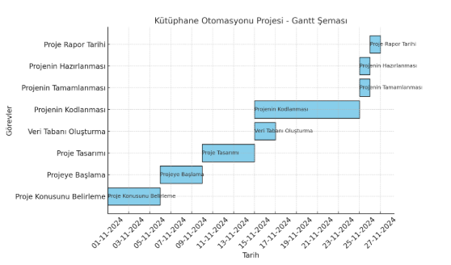

Tablo

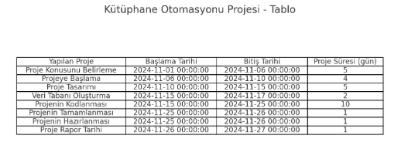

Veri tabanı diyagramları

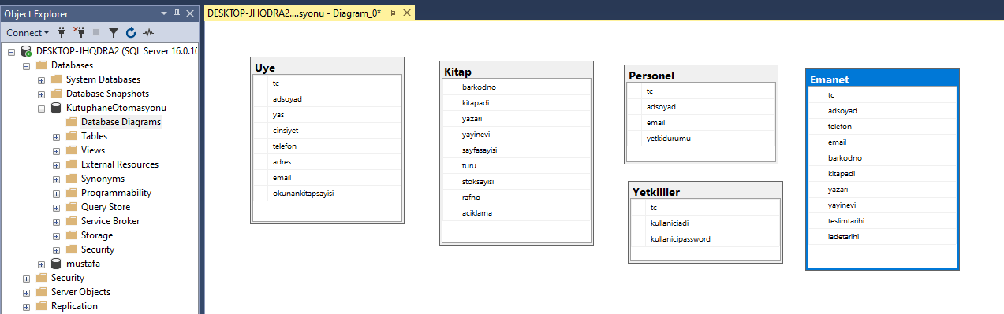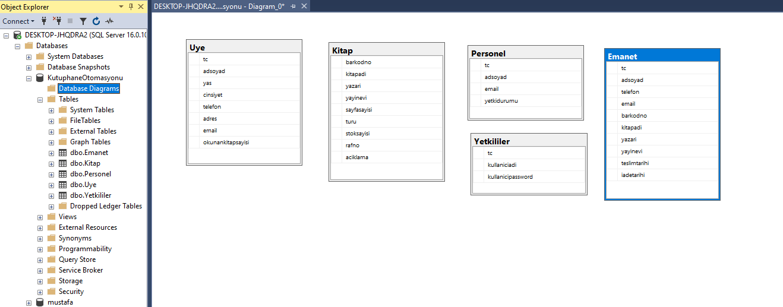

Kod kısımları fazla sayfa olduğundan dolayı yüklenememiştir.